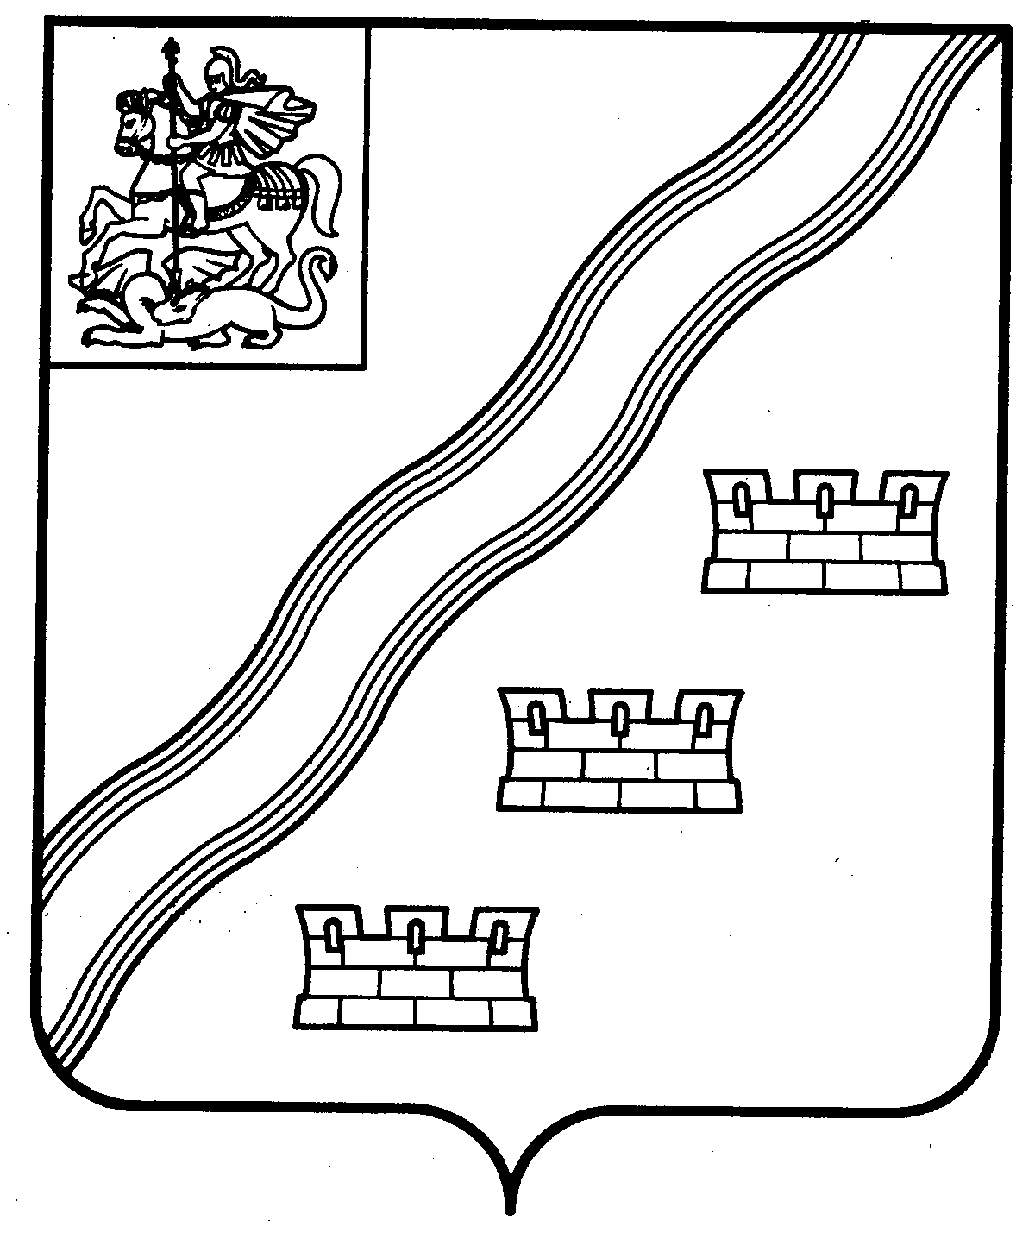
СОВЕТ ДЕПУТАТОВ
НАРО-ФОМИНСКОГО ГОРОДСКОГО ОКРУГА
МОСКОВСКОЙ ОБЛАСТИ

РЕШЕНИЕ
от _____________№_____
г. Наро-Фоминск
ПРОЕКТ

О внесении изменений в отдельные решения
Совета депутатов Наро-Фоминского городского округа Московской области

В соответствии с Федеральным законом от 06.10.2003 № 131-ФЗ «Об общих принципах организации местного самоуправления в Российской Федерации», решением Совета депутатов Наро-Фоминского городского округа Московской области от 23.01.2024 №6/29 «Об утверждении положения о Комитете по экономике Администрации Наро-Фоминского городского округа», руководствуясь Уставом Наро-Фоминского городского округа Московской области, Совет депутатов Наро-Фоминского городского округа Московской области решил:
1. Внести в Положения о территориальных управлениях Администрации Наро-Фоминского городского округа, утвержденные решениями Совета депутатов Наро-Фоминского городского округа Московской области от 07.12.2017 № 11/9 «Об утверждении положения о Территориальном управлении Наро-Фоминск Администрации Наро-Фоминского городского округа», от 07.12.2017 № 12/9 «Об утверждении положения о Территориальном управлении Апрелевка Администрации Наро-Фоминского городского округа», от 07.12.2017 № 13/9 «Об утверждении положения о Территориальном управлении Верея Администрации Наро-Фоминского городского округа», от 07.12.2017 № 14/9 «Об утверждении положения о Территориальном управлении Селятино Администрации Наро-Фоминского городского округа», от 07.12.2017 № 15/9 «Об утверждении положения о Территориальном управлении Калининец Администрации Наро-Фоминского городского округа», от 07.12.2017 № 16/9 «Об утверждении положения о Территориальном управлении Таширово Администрации Наро-Фоминского городского округа», от 07.12.2017 № 17/9 «Об утверждении положения о Территориальном управлении Атепцево Администрации Наро-Фоминского городского округа», от 07.12.2017 № 18/9 «Об утверждении положения о Территориальном управлении Веселёво Администрации Наро-Фоминского городского округа», от 07.12.2017 № 19/9 «Об утверждении положения о Территориальном управлении Волчёнки Администрации Наро-Фоминского городского округа» следующие изменения:
1.1. Пункт 3.1.3 изложить в следующей редакции:
«3.1.3. дорожной деятельности в отношении автомобильных дорог местного значения и обеспечению безопасности дорожного движения на них, включая создание и обеспечение функционирования парковок (парковочных мест), осуществление муниципального контроля на автомобильном транспорте, городском наземном электрическом транспорте и в дорожном хозяйстве, организации дорожного движения, а также осуществлению иных полномочий в области использования автомобильных дорог и осуществлению дорожной деятельности в соответствии с законодательством Российской Федерации;».
1.2. Пункт 3.1.4.1 признать утратившим силу.
1.3. В пункте 3.1.10 слово «созданию» заменить словами «участию в создании».
1.4. В пункте 3.1.21 слово «осуществлению» заменить словом «осуществлении», дополнить словами «, создании и содержании в целях гражданской обороны запасов материально-технических, продовольственных, медицинских и иных средств».
1.5. Пункт 3.1.25 изложить в следующей редакции:
«3.1.25. участию в организации и осуществлении мероприятий по работе с детьми и молодежью, участию в реализации молодежной политики, разработке и реализации мер по обеспечению и защите прав и законных интересов молодежи, разработке и реализации муниципальных программ по основным направлениям реализации молодежной политики, организации и осуществлении мониторинга реализации молодежной политики;».
1.6. В пункте 3.1.28 слово «формирования» замениить словом «формированию».
1.7. В пункте 3.3.4 слова «формирования перечня и» исключить.
2. Опубликовать (разместить) настоящее решение в сетевом издании «Официальный сайт органов местного самоуправления Наро-Фоминского городского округа» в информационно-телекоммуникационной сети Интернет.

3. Настоящее решение вступает в силу со дня его официального опубликования и распространяется на правоотношения, возникшие с 01.02.2024.

Глава
Наро-Фоминского
городского округа Р.Л. Шамнэ

Председатель Совета депутатов
Наро-Фоминского городского округа Г.П. Пензов

Согласовано:

Заместитель Главы Администрации
Наро-Фоминского городского округа М.Р. Янковский

Начальник Правового управления
Администрации Наро-Фоминского
городского округа А.В. Рекуц

Председатель Комитета по экономике
Администрации Наро-Фоминского
городского округа К.Н. Соловьев

Председатель Комитета по культуре, спорту
и работе с молодежью Администрации
Наро-Фоминского городского округа А.А. Лощаков

Председатель Комитета по жилищно-коммунальному
хозяйству и дорожной деятельности Администрации
Наро-Фоминского городского округа О.О. Щуров

Проект подготовлен отделом по обеспечению деятельности
Совета депутатов Наро-Фоминского городского округа
тел:.343-48-99

